МИНОБРНАУКИ РОССИИ

федеральное государственное бюджетное образовательное

учреждение высшего образования

«Национальный исследовательский университет «МЭИ»

Кафедра ОРТ

Пояснительная записка к проекту

«IT Академия Samsung» по треку «Интернет вещей» на тему

Радиолокационная система обнаружения птиц вблизи аэродромов

Авторы: Чепарин А.М., Оганнисян А.С.

Преподаватель: Ушков А.Н.

Москва 2024

Список сокращённых обозначений

IoT – Интернет вещей

МК – Микроконтроллер

Wi-Fi – Технология беспроводной локальной сети на основе IEEE 802.11

ВПП – Взлетно-посадочная полоса

WiMAX -  [телекоммуникационная](https://ru.wikipedia.org/wiki/%D0%A1%D0%B2%D1%8F%D0%B7%D1%8C_(%D1%82%D0%B5%D1%85%D0%BD%D0%B8%D0%BA%D0%B0)) технология, разработанная с целью предоставления универсальной [беспроводной связи](https://ru.wikipedia.org/wiki/%D0%91%D0%B5%D1%81%D0%BF%D1%80%D0%BE%D0%B2%D0%BE%D0%B4%D0%BD%D1%8B%D0%B5_%D0%BA%D0%BE%D0%BC%D0%BF%D1%8C%D1%8E%D1%82%D0%B5%D1%80%D0%BD%D1%8B%D0%B5_%D1%81%D0%B5%D1%82%D0%B8) на больших расстояниях для широкого спектра устройств

**АННОТАЦИЯ**

Ежедневно по всему миру самолеты совершают 120 тысяч полетов и перевозят более 12 миллионов человек. Обеспечение безопасности перелетов является главной задачей гражданской авиации. В современный самолетах существует множество различных систем безопасности. Например, TAWS - система осведомленности и предупреждения о рельефе местности, TCAS - система [самолёта](https://ru.wikipedia.org/wiki/%D0%A1%D0%B0%D0%BC%D0%BE%D0%BB%D1%91%D1%82), предназначенная для уменьшения риска столкновения воздушных судов и т.д. Данные системы хорошо себя зарекомендовали и почти не требуют улучшений. Однако проблема радиолокации птиц весьма актуальна. Ежегодно происходит более 5 тысяч случаев столкновения птиц с самолетами. В настоящей работе обсуждаются возможности использования беспроводных и облачных технологий для задач орнитологической безопасности. Проанализированы основные области интеграции технического решения, построенного на базе концепций систем интернета вещей. В ходе работы разработан макет РЛС и алгоритмы обработки данных. Система состоит из 3 приемно-передающих радаров, WiFi-модулей и микроконтроллеров. Экспериментальные данные, полученные на лабораторном макете, показали эффективность примененных алгоритмов и работоспособность.

**содержание**

|  |  |  |
| --- | --- | --- |
|  | Введение | 6 |
| 1 | АКТУАЛЬНОСТЬ ИЗОБРЕТЕНИЯ | 7 |
| 1.1 | Общие сведения | 7 |
| 1.2  1.3  1.4 | Виды радиолокационных систем  Классификация птиц и определение параметров движения  Интерфейсы передачи данных | 7  9  9 |
| 2 | ПОСТРОЕНИЕ ТРАЕКТОРИИ ПОЛЕТА ПТИЦ | 13 |
| 2.1 | Радары | 13 |
| 2.2 | Обработка | 13 |
| 3 | ЭКСПЕРИМЕНТ | 16 |
| 3.1 | Измерение дальностей | 16 |
| 3.2 | Построение траекторий | 17 |
|  | Заключение | 20 |
|  | Список использованных источников | 21 |
|  |  |  |

**введение**

Ежегодно во всем мире, по данным Международной организации гражданской авиации происходит более 5 тысяч столкновений птиц с гражданскими самолетами. Число инцидентов растет с каждым годом, так как летательных аппаратов в небе становится все больше, а их скорости все выше.

В данной работе представлена возможность применения систем интернета вещей для задач радиолокации и обнаружения птиц вблизи аэродрома при помощи 3 приемно-передающих антенн, сканирующих пространство вблизи взлетно-посадочной полосы. Алгоритм обработки представляет собой оценку количества принимаемых антеннами сигналов, расчет расстояния до цели, а также построение траектории движения объектов и подачи сигнала в случае, если цель была обнаружена.

**1 Актуальность изобретения**

**1.1 Общие сведения**

В России по оценкам ученых-орнитологов обитает около 800 различных видов птиц. Для радиолокации наибольшее значение имеет размер птиц, высоты их полетов, а также их разновидности (водоплавающие, околоводные и тд).

Наибольшее количество птиц летает в слое до 100 м от земли, чем выше, тем быстрее убывает количество птиц в воздухе. Только в период интенсивной миграции стаи крупных и средних птиц летят на высотах от 300 до 2000 м. На еще больших высотах в некоторых районах летят гуси, журавли, утки. Так, например, по данным иностранной печати, столкновения самолетов с утками зафиксированы на высотах 4000 м и 6300 м.

**1.2 Виды радиолокационных систем**

1) Активная радиолокация предполагает, что обнаруживаемый объект не является источником радиосигналов. В такой радиолокационной системе (РЛС) передатчик формирует зондирующий сигнал, а антенна в процессе обзора пространства облучает цель. Приемник усиливает и преобразует принятый от цели отраженный сигнал и подает его на выходное устройство, которое решает задачу обнаружения и измерения координат объекта

2) Активная радиолокация с активным ответом выполняет принцип запрос – ответ и отличается тем, что обнаруживаемый объект оснащен ответчиком. Передатчик запросчика вырабатывает сигнал запроса, а антенна запросчика в процессе обзора пространства облучает объект, который оборудован ответчиком. Последний принимает сигнал запроса и посылает ответный сигнал к передатчику. Приняв и обнаружив этот сигнал, запросчик с помощью выходного устройства устанавливает координаты объекта, оборудованного ответчиком. В таких системах возможны кодированные запрос и ответ, тем самым есть возможность повысить помехоустойчивость линии передачи информации. Так как объект активный (имеется передатчик), дальность действия РЛС увеличивается по сравнению с дальностью действия обычной активной радиолокационной системы, но при этом РЛС становится более сложной.

3) Пассивная радиолокация решает задачу обнаружения активного объекта, который излучает радиоволны. При пассивном обнаружении цели возможны два случая: когда на обнаруживаемом объекте есть радиопередатчик, сигналы которого улавливаются пассивной РЛС, и когда принимается естественное излучение пассивного объекта в радио- или инфракрасном диапазоне волн, появляющееся при температуре объекта выше абсолютного нуля и при температурном контрасте с окружающими объектами. Преимущество такого вида радиолокации заключается в простоте и высокой защищенности от помех.

4) Полуактивная радиолокация является частным случаем активной радиолокации. Суть такой радиолокации заключается в том, что на приемной позиции регистрируются сигналы, отраженные от цели, однако излученные не собственным передатчиком РЛС, а неким внешним по отношению к системе, сторонним передатчиком. Сигналы стороннего передатчика называют сигналами подсвета. Чаще всего в качестве подсвета используют сигналы вещательных (радио- и телевизионных) передатчиков, мобильных телефонных сетей, спутниковых радиотехнических систем и т.д. Полуактивная локация представляет собой соединение идей пассивной и 12 активной локации: от первой – отсутствие собственного передатчика, от второй – прием отраженных сигналов. Кроме того, поскольку в полуактивной системе естественным образом реализуется пространственное разнесение передатчика и приемника, она является разновидностью бистатической РЛС, следовательно, для нее применима вся теория бистатической локации.

**1.3 Классификация птиц и определение параметров движения**

ЭПР конкретного объекта зависит от его формы, размеров, материала из которого он состоит, а также от его ориентации по отношению к приемнику и передатчику. Эффективная поверхность рассеяния – площадь поперечного сечения идеального изотропного отражателя, который на месте цели создает такую спектральную плотность мощности, что и сама цель.

Формула для расчета ЭПР:

(0.1)

где П- плотность потока мощности.

Радиолокационное эхо от птиц главным образом зависит от отражения от тела (71%) и гораздо меньше от крыльев (11%), головы (6%) и шеи (5%). Наименьший вклад к отраженной волне имеет оперение(2%).

**1.4 Интерфейсы передачи данных**

Огромное число компаний в настоящее время используют систему Ethernet для передачи данных.

Ethernet - это набор описаний способов физической передачи сигналов (электричество) [на первом уровне модели OSI](https://wiki.merionet.ru/seti/18/model-osi-eto-prosto/) и формирования кадров (фреймов) на втором уровне модели OSI внутри локальных сетей LAN. Сейчас Эзернет поддерживает подключения скоростью 1 Гбит/c. Ethernet описывает только проводные подключения. Сейчас наиболее популярен кабель UTP 5 категории (CAT 5). Unshielded Twisted Pair, неэкранированная витая пара.

Однако, кабельное подключение имеет ряд недостатков, например, малая мобильность, сложность прокладывания кабелей и цена.

Технология Wi-Fi 6 — это революция в беспроводных соединениях, технология Wireless 6 может обеспечить скорость до 10 Гбит/с.

Технология Wi-Fi 6 использует функцию полнодуплексного режима, которая позволяет отправлять и получать данные одновременно.

Несмотря на то, что беспроводные соединения уязвимы и менее стабильны, Wi-Fi 6 снижает вероятность медленного соединения до относительно небольшого числа.

Давайте посмотрим на возможности нового Wi-Fi 6. По имеющимся данным, он может одновременно подключаться к 8 устройствам и обеспечивать им одновременную скорость благодаря технологии 4×4 MU-MIMO.

Но одновременное использование нескольких устройств может быть проблематичным, поскольку маршрутизатор Wi-Fi тратит больше времени на переключение между устройствами, что обычно ухудшает производительность соединения*.*

*NB-IOT*

NB-IoT (NarrowBand-IoT) представляет собой сеть LPWA (Low Power Wide Area, глобальная зона с низким энергопотреблением), специально разработанную для устройств IoT, которые будут работать в узкой полосе частот и ​​потреблять мало энергии.

NB-IoT использует подмножество стандарта LTE (Long-Term Evolution) и оптимизирована для устройств IoT, которым требуется низкая пропускная способность, длительное время автономной работы и недорогое подключение. NB-IoT разработан для обеспечения эффективной и надежной связи для устройств IoT в широком спектре решений.

Одним из ключевых преимуществ NB-IoT является его способность обеспечивать связь на большие расстояния. Она может покрывать расстояния до 15 километров в сельской местности и до 1 километра в городах, что значительно больше, чем у других технологий LPWAN. Это делает ее идеальным выбором для решений, требующих подключения на большие расстояния, таких как решения “умного города”, здравоохранения, сельского хозяйства, промышленную автоматизацию, отслеживание объектов и мониторинг окружающей среды.

Еще одним ключевым преимуществом NB-IoT является низкое энергопотребление. Он рассчитан на работу от одной батареи в течение 10 лет, что делает его идеальным выбором для решений, требующих длительного времени автономной работы, таких как интеллектуальные счетчики, сельскохозяйственные датчики и носимые устройства.

*Worldwide Interoperability for Microwave Access (WiMAX)*

Для рынка сетей четвертого поколения (4G) разработали несколько стандартов беспроводной связи, в том числе WiMAX. Эта технология имела много преимуществ: пропускная способность до 75 Мбит/с, радиус действия — 25-80 километров, простота развёртывания и легкая масштабируемость.

Из всех стандартов, разработанных для 4G, WiMAX является самой близкой (по технологиям) к Wi-Fi.

Обновление стандарта до 802.16m (“Mobile WiMax”) в 2011 году обеспечило скорость до 1 гигабита в секунду. Пропускная способность сети WiMAX зависит от количества пользователей — чем больше подключений, тем ниже скорость передачи данных.

WiMAX-система разрабатывалась параллельно со всем известной технологией Wi-Fi и предназначалась для тех же целей — беспроводной связи различных устройств между собой. Рассмотрим отличия этих технологий.

— У большинства стандартов Wi-Fi радиус действия не превышает 300 м. Некоторые стандарты WiMax способны передавать пакеты данных на дистанцию до 80 км.

— WiMax работает на лицензионных частотах, что позволяет использовать эту технологию в сети беспроводной передачи данных провайдерами. Wi-Fi работает на нелицензированных частотах и на коротких расстояниях (десятки метров), так как предназначена для локальных сетей.

**2 Построение траектории полета птиц**

**2.1 Радары**

В настоящее время существует довольно большое количество различных типов и конструкций антенн, которые отличаются по своим способностям обнаруживать отраженные сигналы, определять высоту полетов птиц, скорости перемещений. Радар с длинной волны 5-см считается самым лучшим для обнаружения птиц, так как на более больших длинах волн будут подавляться маленькие птицы (стриж, воробей), на более коротких волнах увеличивается способность к отображению мелких целей, таких как насекомые. Для выделения отражений от птиц на фоне других объектов применяются разные технические решения. Например, круговая поляризация подавляет сигналы от мелких круглых объектов (дождевые капли).

Таким образом, для получения максимально достоверной информации лучше всего использовать 3 радара. Угол места выбираем таким, чтобы он четко соответствовал углу наклона глиссады, так как средняя высота полета гражданского самолета примерно 7 тысяч метров, но наиболее опасным является участок от 0 до 2 тысяч метров, именно на такой высоте летают большинство видов птиц, особенно опасных при столкновении с самолетом. Расстояние от ВПП, на котором самолет начинает снижение равняется 25 тысячам метров. Путем простых геометрических вычислений получаем, что минимальная дальность распространения волны от нашего радара должна примерно равняться 8 тысячам метров.

**2.2 Обработка**

Многопозиционные радиолокационные системы предназначены для обнаружения воздушных объектов. Многопозиционные радиолокационные системы могут быть использованы в системах предупреждения о воздушной угрозе, системах противовоздушной обороны и радиоэлектронной борьбы, а также для сбора, хранения и обработки разведывательной информации о воздушных целях. В отличие, например, от активных в МП РЛС невозможно определение координат и построение траекторий объекта с использованием одного приемного поста. В связи с этим для данного типа средств радиотехнической разведки несправедливо традиционно принятое разделение этапов обработки радиолокационной информации на первичную, вторичную и третичную обработки .

Традиционно принято следующее разделение:

1. Этап первичной обработки – обнаружение цели путем обработки зондирующих радиосигналов, измерение параметров радиосигналов, определение координат цели, формирование одиночных отметок;
2. Этап вторичной обработки – объединение одиночных отметок в траектории, их завязка, сопровождение и сброс;
3. Этап третичной обработки – объединение информации о параметрах траекторий целей, полученных от нескольких независимых РЛС, и построение общей картины воздушной обстановки;

8) МПРЛС реализуют дальномерный способ определения координат. Основные принципы, заложенные в данный способ, существенно отличаются от традиционно используемых, например, в активной радиолокации, поэтому для таких систем используется другое разделение основных этапов обработки радиолокационной информации.

В МПРЛС выделяют первичную и вторичную обработку, которые включают в себе следующие процедуры:

* первичная обработка информации
  + частотное и пространственное сканирование;
  + обнаружение радиоимпульсов и пачек радиоимпульсов и оценка их параметров;
  + синхронизация данных со всех ПП во временной области;
  + формирование отметок – входных данных для алгоритмов вторичной обработки;
* вторичная обработка информации
  + расчет координат первичных точек;
  + отождествление отметок с сопровождаемыми трассами;
  + отождествление отметок с потенциальными завязками;
  + формирование новых завязок;
  + формирование новых траекторий;
  + сопровождение траекторий;
  + сброс неактуальных завязок и трасс;
  + выдача информации о трассах в графический интерфейс автоматизированного рабочего места оператора.

Под пространственным сканированием понимается круговой обзор пространства в азимутальной плоскости за счет использования направленных антенных систем. Исходя из необходимости приема радиосигналов всеми ПП ширина Диаграммы Направленности не должна быть малой. На практике используются антенные системы с шириной ДН равной 45 градусов, что соответствует числу секторов пространственного сканирования .

Для обеспечения синхронности частотного и пространственного сканирования всех ПП, входящих в комплекс, требуется временная синхронизация. Кроме того, в основе определения координат цели в МПРЛС лежит дальномерный метод (ДМ), основанный на измерении разностей времен приема радиосигналов на разнесенных пунктах МП РЛС.

Чтобы провести обработку принятых сигналов с помощью трех радаров необходимо использовать один из типов позиционных методов. В нашем случае лучше всего подойдет дальномерный метод, так как он позволяет определить пространственные координаты объекта путём измерения дальностей R1, R2, R3 до трёх точек с известными координатами: {x1, y1, z1 } {x2, y2, z2 } {x3, y3, z3}

- неизвестные координаты объекта, находятся из решения системы уравнений:

(2)

Итерационный метод решения:

, ,

(3)

Первичные данные, полученные на каждом радаре с помощью нашей радиолинии 2-го типа поступают на систему интернета вещей

**3 ЭКСПЕРИМЕНТ**

**3.1 Измерение дальностей**

В ходе эксперимента был построен небольшой макет РЛС с тремя передатчиками и одним приемником.

На рисунке 3.1 изображены дальности, измеренные до объекта. Как можно видеть, в разные моменты времени передвигаемый объект попадает в зону видимости разных радаров.

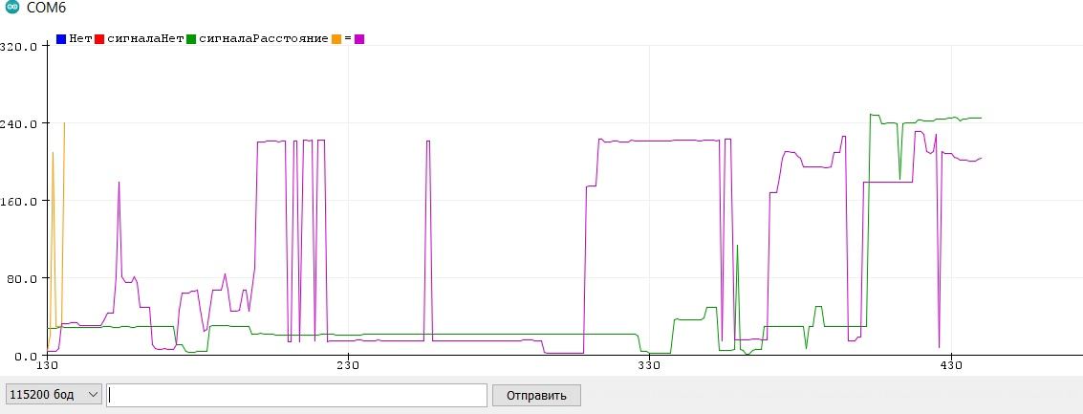

Рисунок 3.1 – Дальности полученные от каждого радара в разные моменты времени

**3.2 Построение траекторий**

На рисунках 3.2 и 3.3 представлен примерный вид 2D графика, который мы получим при выполнении всех вышеперечисленных операций. На рисунке 3.2 и 3.3 мы видим набор принятых точек в пространстве, а на рисунке 3.4 можно наблюдать еще и реальную траекторию полета птицы. На рисунке 3.5 изображен макет разработанной системы

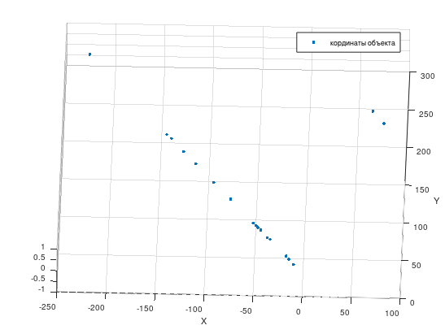

Рисунок 3.2 – Принятые точки в пространстве для 1 эксперемента

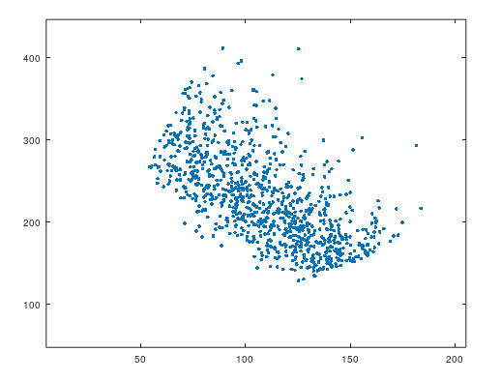

Рисунок 3.3 – Принятые точки в пространстве для 2 эксперемента

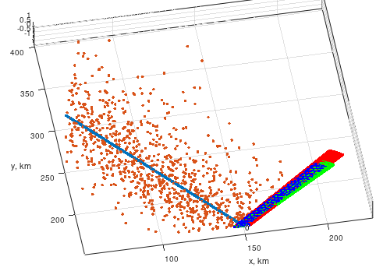

Рисунок 3.4 - Построенная траектория полета птицы в пространстве

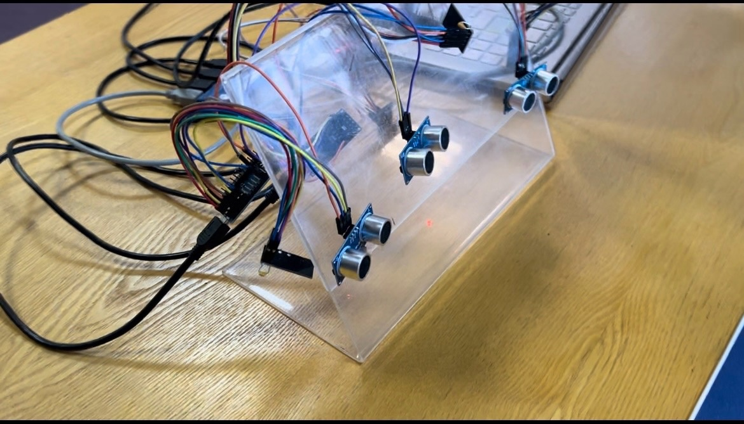

Рисунок 3.5- макет разработанной системы

**заключение**

1. Данная система, основанная на алгоритме Интернета вещей является более экономически выгодной, так как во всех современных орнитологических системах используется дорогостоящая технология Ethernet, например система обнаружения птиц от компании ROBIN RADAR SYSTEMS B.V.

2. Применение в данной работе технологии WiMAX, а не Wifi, позволяет увеличить радиус покрытия базовой станции.

3. Развитие этого проекта в сторону сети с самоорганизацией повысит не только безопасность передачи данных, но и ускорит передачу данных между постами, кроме того в данной работе был рассмотрен лишь узкий круг возможностей данной системы, на примере гражданской авиации. Использование данных технологий в ВПК имеет широкий спектр применения.

**список использованных источников**

1. Мацюра А. В. Радиолокационные орнитологические наблюдения: краткий обзор стационарных и мобильных комплексов //Acta Biologica Sibirica. – 2015. – Т. 1. – №. 3-4. – С. 118-147.

2. Buurma L. S. Long-range surveillance radars as indicators of bird numbers aloft //Israel Journal of Ecology and Evolution. – 1995. – Т. 41. – №. 3. – С. 221-236.

3. Ushkov A. N. et al. Industrial Internet of Things Platform for Water Resource Monitoring //2023 International Russian Smart Industry Conference (SmartIndustryCon). – IEEE, 2023. – С. 593-599.

4. Strelkov N. O., Krutskikh V. V., Shalimova E. V. Programming STM32 Nucleo Platform for IoT Education Using STM32duino and Mbed OS //2022 VI International Conference on Information Technologies in Engineering Education (Inforino). – IEEE, 2022. – С. 1-6.

5. Cohen B., Williams T. C. Short-range corrections for migrant bird tracks on search radars //Journal of Field Ornithology. – 1980. – Т. 51. – №. 3. – С. 248-253.